**CURRICULUM VITAE**

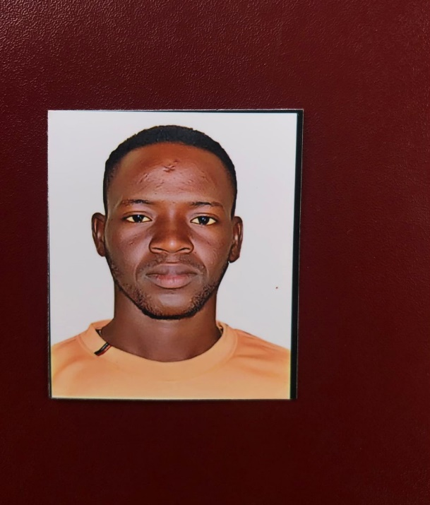**ETAT CIVIL**

**Nom** : **SACKO**

**Prénom** : **DEMBA**

**Date et lieu de naissance** : Ne vert 1997 A Dianké

**Situation de famille** : célibataire sans enfant

**Domicile** : Koutiala-Medina-coura

**Tel** : +223 72 33 50 20

Email : dsakho6@gmail.com

**CURSUS-SCOLAIRE**

* **2006-2007** : Obtention d’une attestation de certificat d`étude primaire (CEP) à Dianke
* **2009-2010** : Obtention d’une attestation du DEF à l’école fondamentale tiken jah fakoly de Dianke
* 2016-2017 : Obtention d’une attestation de formation en Information et Maintenance au centre de formation CHEICK MODIBO DIARRA (CF CMD)
* **2015-2016** : Obtention d’une attestation de baccalauréat technique (BAC), Série : STI GC (génie civil) au Lycée Polytechnique MINATA SAKHO de Koutiala (LPMS-K)
* **2018-2019** : Obtention de diplôme de certificat d’aptitude professionnelle (CAP), Série : DESSIN BATIMENTS au centre de formation professionnel et artisanal de Koutiala (CFPA-K)
* **2018-2019** : Obtention d’une attestation de brevet de technicien premier partie (BT1), Série : DESSIN BATIMENTS au centre de formation professionnel et artisanal de Koutiala (CFPA-K)
* **2019-2020** : Obtention d’une attestation de brevet de technicien deuxième partie (BT2) au), Série ; DESSIN BATIMENTS au centre de formation professionnel et artisanal de Koutiala (CFPA-K)

NB : DUT en Marketing et Communication en cours au Technolab ISTA (antenne Koutiala) …

**STAGES EFFECTUES**

* **EN 2020-2021** : Stage en informatique
* 4 ans d’expérience au poste de chef des travaux (magasinier) au Complexe Scolaire Minata Sakho de Koutiala CSMS-K

**LANGUES**

**Langues Observations**

* + - * Anglais Ecrit et parler passable
      * Français Ecrit et parlé correctement
      * Peulh Ecrit et lu niveau passable
      * Bambara Parlé correctement
      * Sarakole Parlé correctement
      * Sonrai Parlé bien

**LOISIRS**

Lecture Musique Lecture Sport (football)

Koutiala, le 22 juin 2024